Népművészeti elemek a vizuális nevelésben

A. Lufis háttér felhasználása népművészeti elemeknél
Akkora nagyságú lufikat kell felfújni, hogy beleférjen a tenyerünkbe. Jó, ha több lufit is előkészítünk, mert könnyen kipukkadnak.
Ajánlott színkombinációk:
csak meleg színek és kevéske fehér
csak hideg színek és kevéske fehér
csak fekete és fehér
csak fekete, barna és fehér
csak fekete, piros és fehér
Lehet kísérletezni más színekkel is, tetszés szerint, évszakoknak, meséknek, napszakaszoknak megfelelően.
A rajzlapra temperát vagy akrilfestéket csöpögtetünk, két- három színből. (1 – 4 ábra) Egyik kezünkkel rögzítjük a rajzlapot, a másikban a lufi lesz. Körkörös mozdulatokkal elkenjük a lufival a festékcseppeket, míg befedjük a lapot. Vigyázat!!!! Ne igyekezzünk egyenletesen körözni, ne térjünk vissza a már megfestett részre, különben az összekevert színekből szürke lesz. (1, 2 csatolt videó és 5 – 8 ábra)

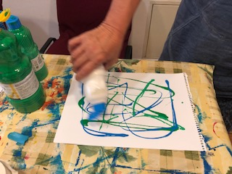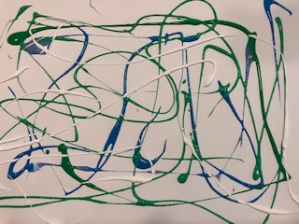
1. ábra 2. ábra

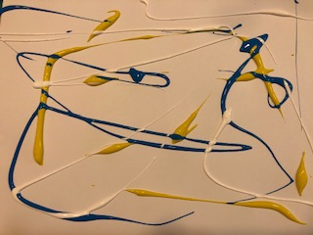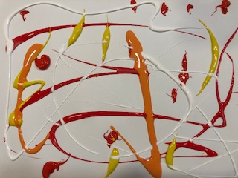
3. ábra 4. ábra

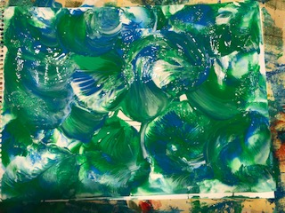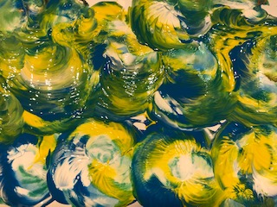
5. ábra 6. ábra

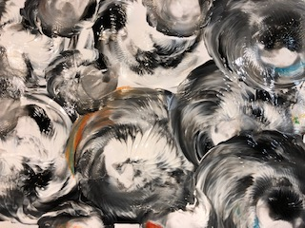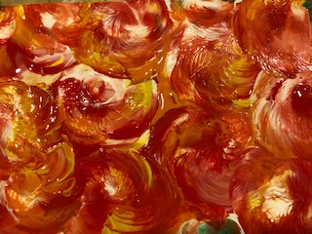
7. ábra 8. ábra

A lufis háttérre ez alkalommal kovácsoltvas kerítést, kaput fogunk rajzolni.
Előbb megtervezzük a kapu mintáját négyzethálós lapra. A gyerekek számára olyan négyzethálót készítsünk elő, amelyben a négyzetek nagyobbak a hagyományos matematika füzet hálójánál. A lapot két egyenlő részre hajtogatjuk, csak a felére tervezünk. (9. ábra) Amikor készen vagyunk a fél kapunyi tervezéssel, a másik felére úgy rajzoljuk, hogy az ablaküvegre helyezzük a lapot. Ily módon tökéletes lesz a szimmetria. (10. ábra) A lufis hátterű lapot elfelezzük. Indigó papír segítségével rámásoljuk a kaputervünket. (11, 12. ábra) Fekete temperával, vékony ecset használatával végigrajzoljuk az indigózott vonalakat. (13, 14. ábra)
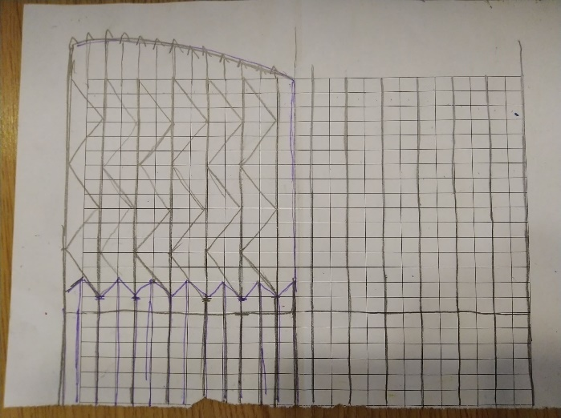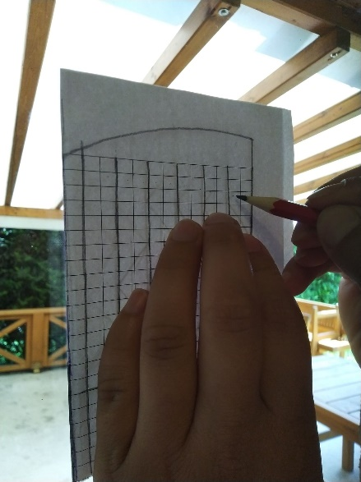
9. ábra 10. ábra

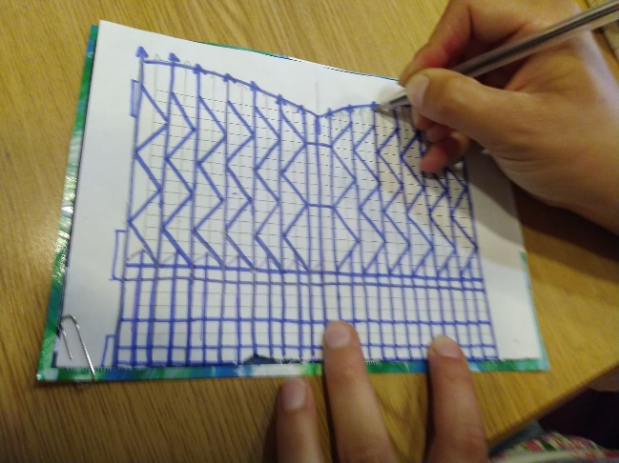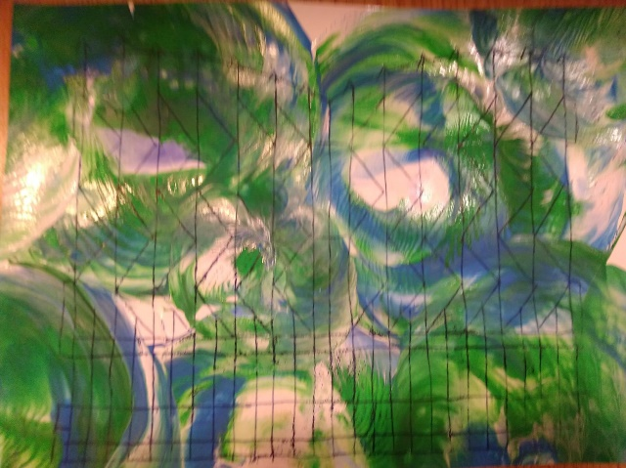
11. ábra 12. ábra

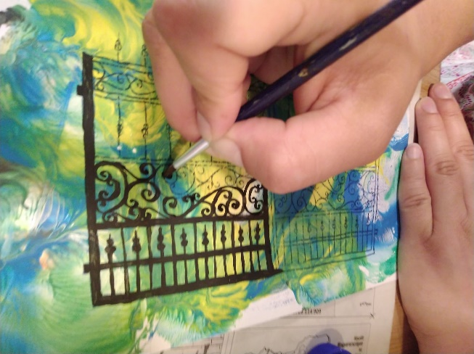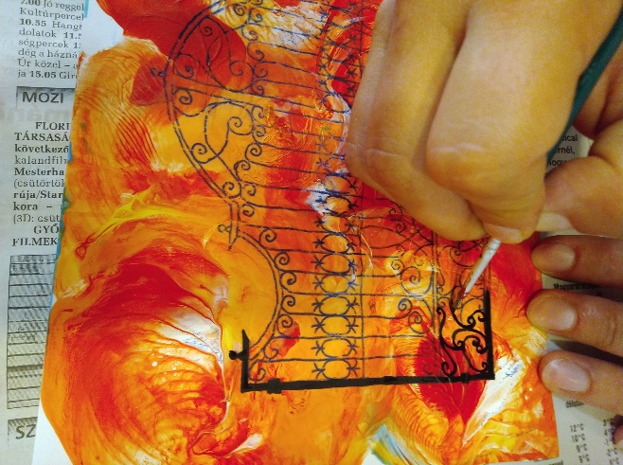
13. ábra 14. ábra

A lufis kaputerveket előbb ráragasztjuk egy vékony sárga papírlapra, majd kerületén kb. ½ centiméteres keretet hagyunk. Használjunk a vágáshoz papírvágót. (15, 16. ábra) A sárgával keretezett alkotást ráragasztjuk egy sötét színű, A4-es kartonos papírlapra. Ez lesz az alkotásunk széles kerete. (17, 18. ábra)

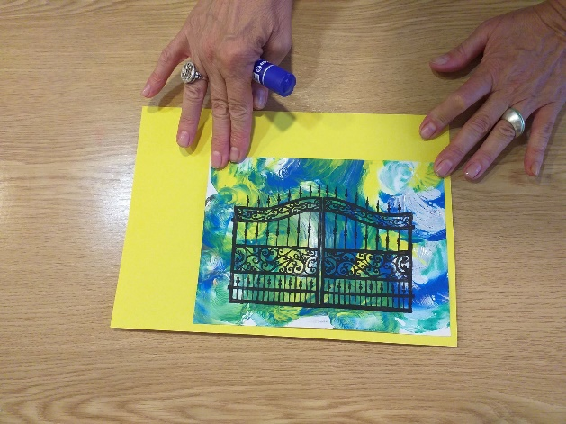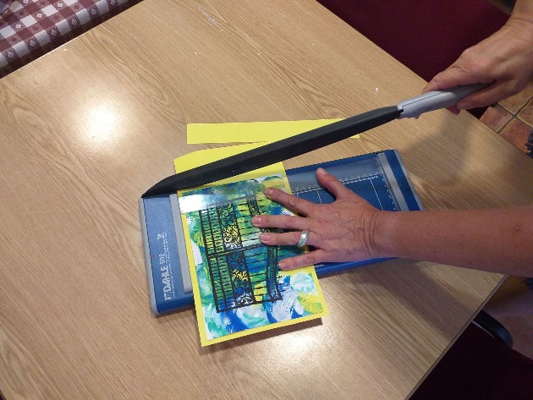
15. ábra 16. ábra

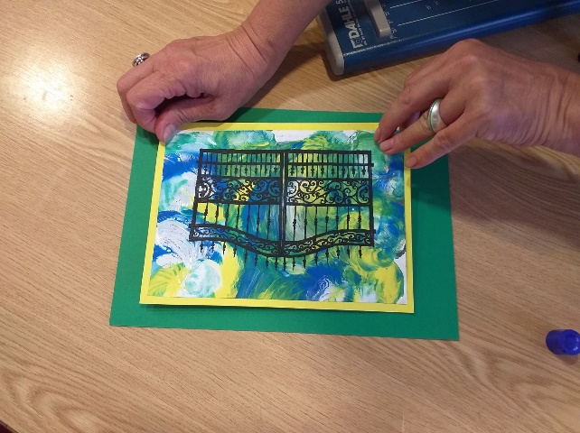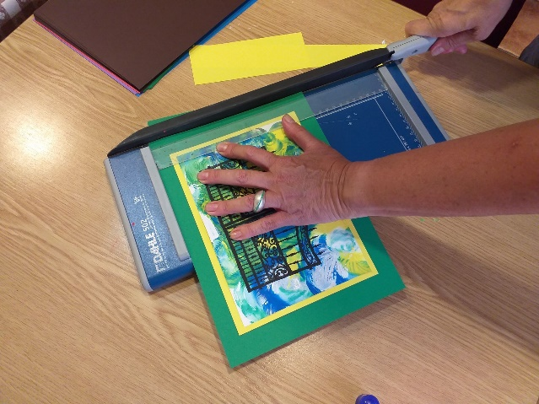
17. ábra 18. ábra
A kész termékeket, ha kiállításra akarjuk vinni, előzőleg ajánlatos laminálni. (19 – 22 ábra)

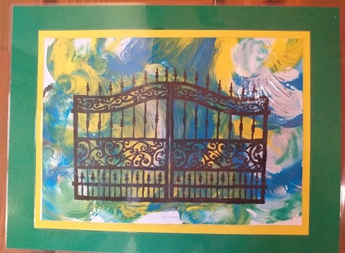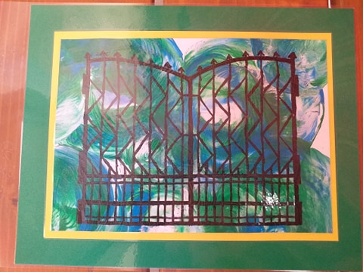
19. ábra 20. ábra

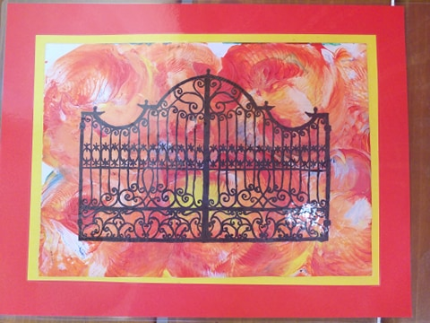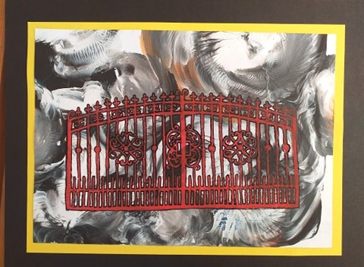
21. ábra 22. ábra

Festékek a lufis technikához:
Temperák:
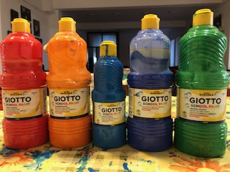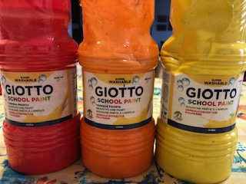
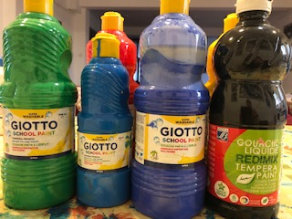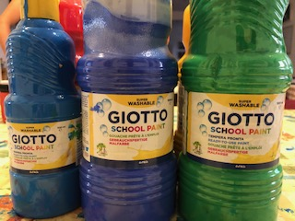

Akrilfestékek:
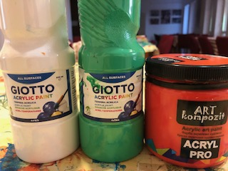

B. Kaparásos technika felhasználása népművészeti elemeknél
Olajpasztellt használunk, nem zsírkrétát. A kisméretű (A5) rajzlapot teljesen beszínezzük különböző színű olajkrétával. Élénk színeket használjunk. Mielőtt nekifognánk a színezéshez, a lapot osszuk be apró ’kamrácskákra’. Az alábbiak példák. (23 – 26 ábra) Arra figyeljünk, hogy két egymás melletti kamrácska ne legyen ugyanolyan színű. (27 – 30 ábra)

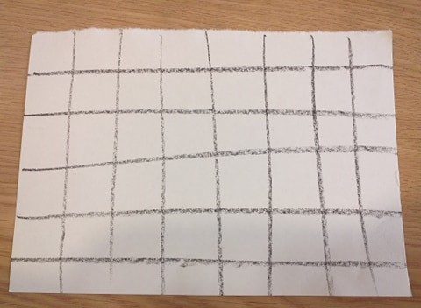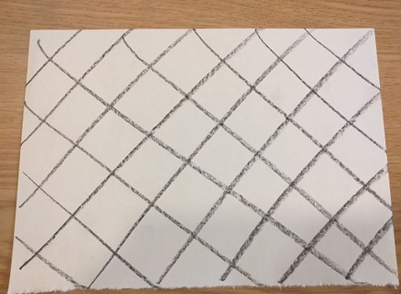
23. ábra 24. ábra

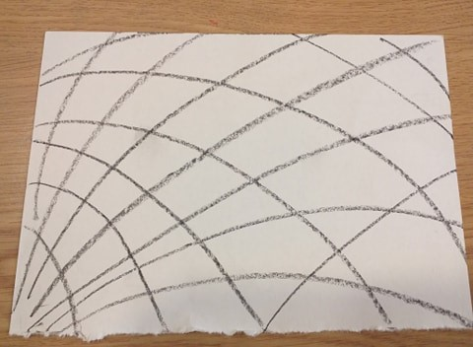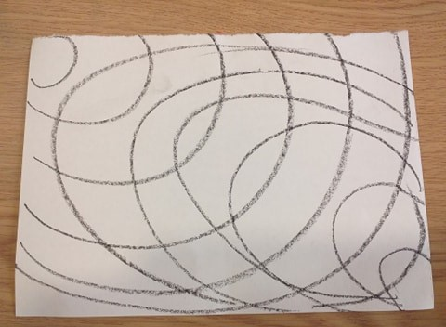
25. ábra 26. ábra

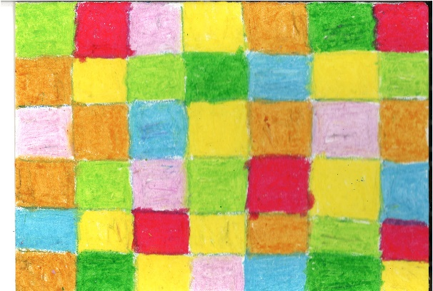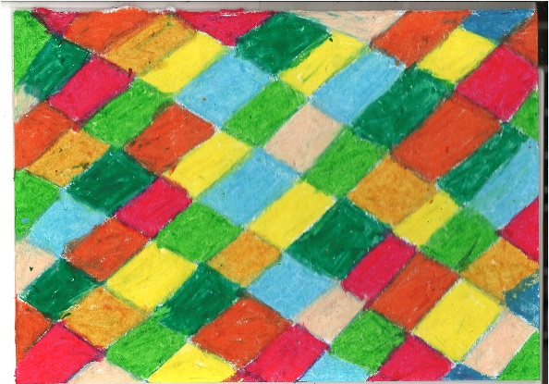
27. ábra 28. ábra

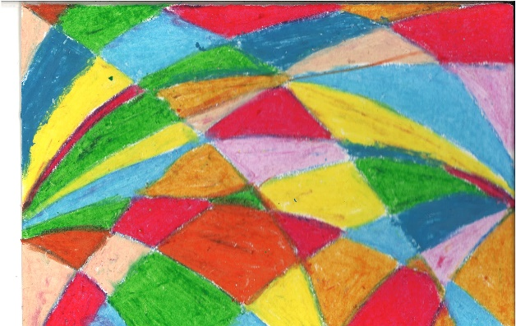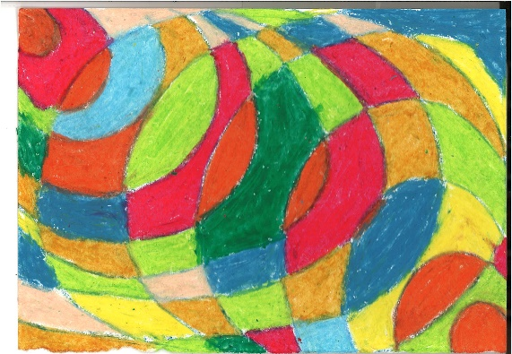
29. ábra 30. ábra

Egy kis edénykében összekeverünk fekete (bordó, sötétkék, sötétzöld is lehet) temperát mosogatószerrel, hogy fél folyékony állaga legyen. (31, 32. ábra)

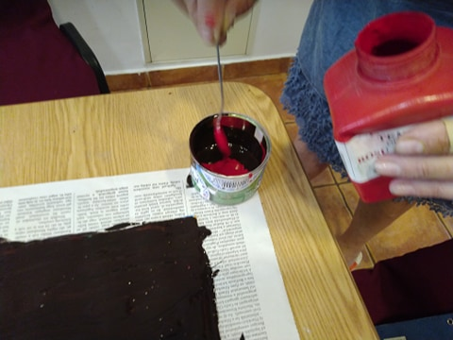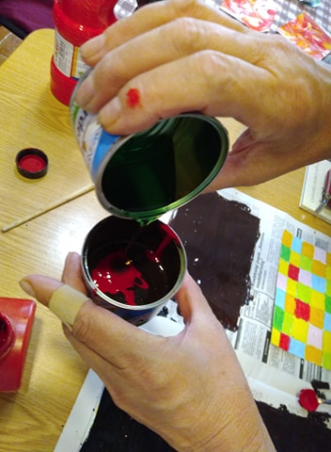
31. ábra 32. ábra

Ezt a sötét festékkeveréket rákenjük a kiszínezett lapra. Száradni tesszük. (33 – 37 ábra) A száradás beletelik szinte egy napba. Ne használjunk hajszárítót, mert lefújja a folyékony festéket a lapról!

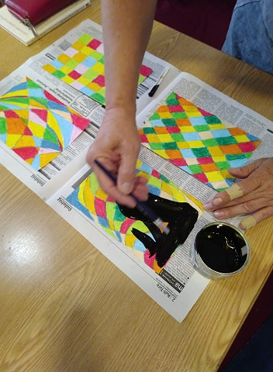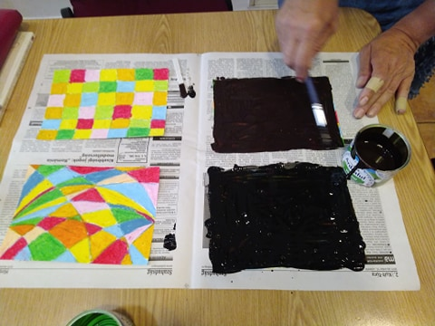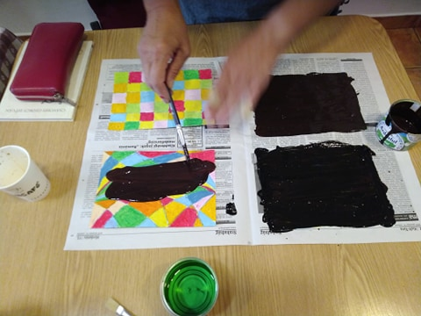
33. ábra 34. ábra 35. ábra
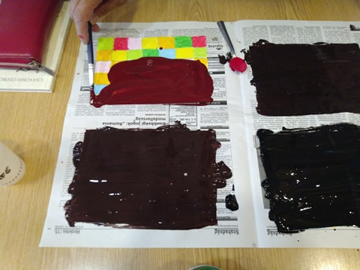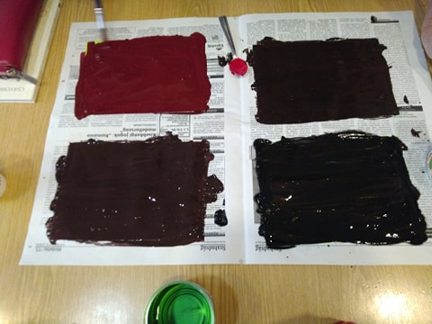
36. ábra 37. ábra

Mikor keményre száradt, egy kihegyezett ecsetvéggel (38. ábra) mintákat kaparunk a sötét lapra. Az előzőleg ráfestett színek szépen visszakaparódnak. (39. ábra)
Az olajpasztelles lapra ez esetben valamilyen népi motívumot fogunk kaparni. Lehet úgy is, hogy előbb négyzethálós papírra megtervezzük a mintát, majd indigópapír segítségével rámásoljuk az olajos lapra. Ajánlatos a gyermekeknek előbb különböző népi mintás modelleket adni, hogy legyen miről inspirálódniuk. Nem fog egyenletesen visszakaparódni, de ettől lesz „élő” a minta.

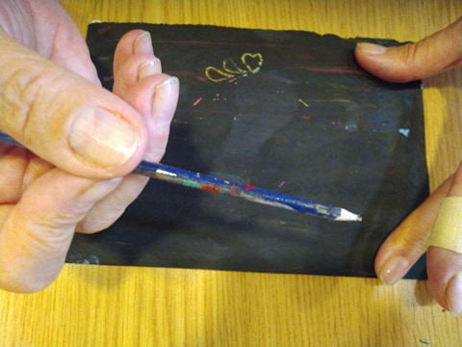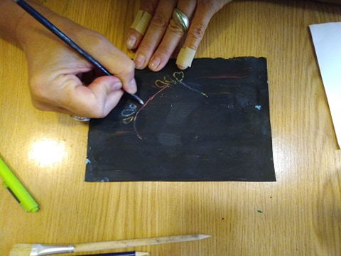
38. ábra 39. ábra

Szépíteni lehet úgy, hogy a kapart mintákat kontúrozzuk vékony ecsettel, valamilyen sötét színű temperával, akrillal. (40. ábra)

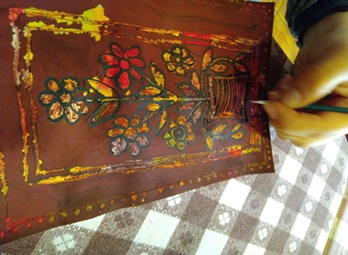
40. ábra

A kaparásos alkotásoknak keretet készítünk, lásd a lufis technikánál leírtakat.
Ezeket feltétlenül lamináljuk, különben lepereg a rákent festék!!! (41 – 44 ábra)

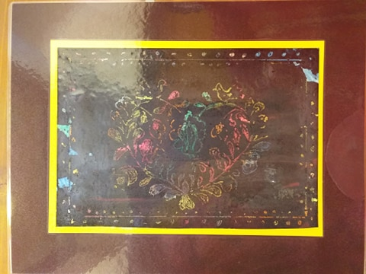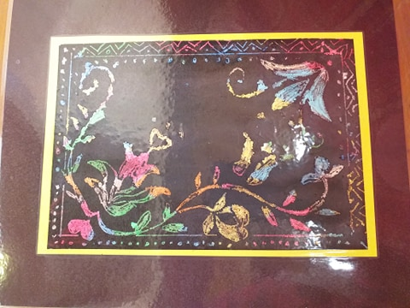
41. ábra 42. ábra

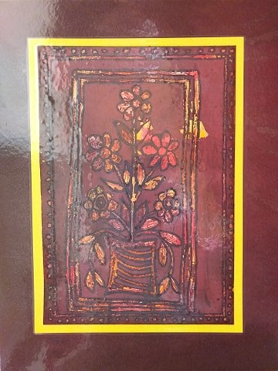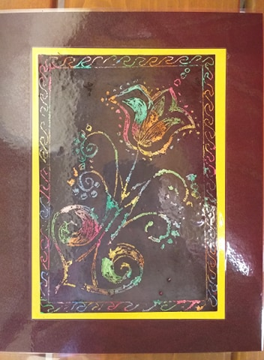
43. ábra 44. ábra

Festékek a kaparásos technikához:

Olajpasztellek:

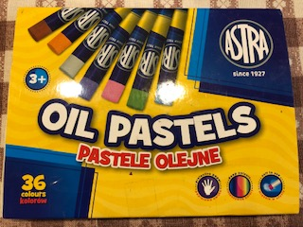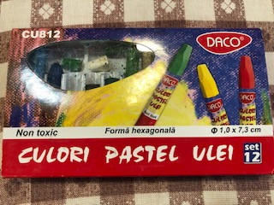
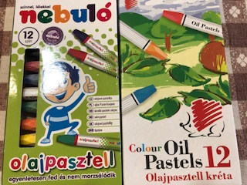

Temperák:
